: Congresul Autorităților Locale din Moldova
str. Columna 106A, Chisinau, Republica Moldova (secretariat)
t. 22-35-09, fax 22-35-29, mob. 079588547, info@calm.md, www.calm.md

Buletin Informativ 9-15 septembrie 2013

CUPRINS

INFORMAȚIE PRIVIND APROBAREA ACTELOR NORMATIVE SUBORDONATE LEGII APELOR………………………………………………………………………………………………………………………2
APĂ – CANAL CAHUL - MODEL DE REGIONALIZARE A SERVICIILOR PUBLICE…………………
LA CAHUL A FOST REABILITATĂ O PARTE DIN REŢEAUA DE APEDUCT ŞI 10 KILOMETRI DE CANALIZARE…………………………………………………………………………………………………………..
PRIMĂRIA CAHUL A ÎNCEPUT CONSULTĂRILE PUBLICE PRIVIND AJUSTAREA TARIFELOR LA APROVIZIONAREA CU APĂ ŞI CANALIZARE…………………………………………….
APĂ ŞI CANALIZARE LA SATE, CU BANI EUROPENI. DOAR 60% DIN LOCALITĂŢILE RURALE SUNT CONECTATE LA SISTEME DE ALIMENTARE……………………………………………..
REPUBLICA MOLDOVA ARE O NOUĂ STRATEGIE CU BANCA MONDIALĂ………………………
ATELIER DE LUCRU: IDENTIFICAREA CONCEPTELOR DE PROIECTE DE EFICIENŢĂ ENERGETICĂ ÎN CLĂDIRI PUBLICE…………………………………………………………………………………
VIZITĂ DE MONITORIZARE ÎN TEREN LA CEL MAI MARE PROIECT DE DEZVOLTARE REGIONALĂ IMPLEMENTAT DE ADR NORD………………………………………………………………….
CEL MAI BUN PROIECT ÎN EFICIENȚA ENERGETICĂ ÎN SECTORUL PUBLIC ESTE IMPLEMENTAT DE ADR CENTRU LA SPITALUL RAIONAL DIN ORHEI……………………………..
PRIMUL ATELIER DE LUCRU PRIVIND PROGRAMELE TRANSFRONTALIERE……………………
ACȚIUNI LOCALE PENTRU ZIUA COOPERĂRII EUROPENE 2013……………………………………...........................................................................................
DORIN CHIRTOACĂ, DECORAT DE REGELE MIHAI I CU ORDINUL COROANA ROMÂNIEI ÎN GRAD DE CAVALER………………………………………………………………………………………………….

INFORMAȚIE PRIVIND APROBAREA ACTELOR NORMATIVE SUBORDONATE LEGII APELOR
Odată cu adoptarea Legii apelor nr.272 din 23.12.2011, Republica Moldova şi-a propus să creeze un cadru legislativ nou în domeniul gestionării, protecţiei şi folosinţei eficiente a apelor, armonizat cu legislaţia Uniunii Europene şi care să constituie premisa Guvernului de a revizui şi aduce cadrul său normativ în concordanţă cu noile reglementări ale legii, prin elaborarea şi aprobarea actelor normative noi pentru domeniul respectiv.
În conformitate cu art. 62, alin. (2) din Legea apelor nr.272 din 23.12.2011, Guvernul urmează să revizuie/să aducă actele sale normative în concordanţă cu prevederile legii în cauză, precum şi să elaboreze şi să aprobe actele normative necesare pentru implementarea legii, în termen de 18 luni de la adoptarea acesteia.
În acest sens au fost elaborate 16 proiecte de Hotărîri de Guvern privind implementarea Legii apelor, care vor contribui la dezvoltarea unui cadru normativ consolidat, capabil să asigure implementarea Legii într-un mod adecvat standardelor şi normelor Uniunii Europene.
La data de 12 septembrie 2013 în şedinţă de Guvern au fost aprobate:
1. Proiectul Hotărîrii Guvernului pentru aprobarea Regulamentului privind evidenţa şi raportarea apei folosite
2. Proiectul Hotărîrii Guvernului pentru aprobarea Metodologiei privind identificarea, delimitarea şi clasificarea corpurilor de apă
3. Proiectul Hotărîrii Guvernului pentru aprobarea Regulamentului cu privire la planificarea gestionării secetei
4. Proiectul Hotărîrii Guvernului pentru aprobarea Regulamentului cu privire la gestionarea riscurilor de inundaţii
5. Proiectul Hotărîrii Guvernului pentru aprobarea Regulamentului privind zonele de protecţie sanitară a prizelor de apă
6. Proiectul Hotărîrii Guvernului pentru aprobarea Regulamentului privind cerinţele de colectare, epurare şi deversare a apelor uzate în sistemul de canalizare şi/sau corpuri de apă pentru localităţile urbane şi rurale
7. Proiectul Hotărîrii Guvernului pentru aprobarea Regulamentului cu privire la organizarea şi funcţionarea ghişeului unic în domeniu autorizării de mediu a folosinţei speciale a apei
8. Proiectul Hotărîrii Guvernului pentru aprobarea Regulamentului cu privire la condiţiile de deversare a apelor uzate în corpurile de apă
9. Proiectul Hotărîrii Guvernuluipentru aprobarea Regulamentului Cadastrului de stat al apelor şi abrogarea unei hotărîri de Guvern
10. Proiectul Hotărîrii Guvernului cu privire la hotarele districtelor bazinelor şi subbazinelor hidrografice şi hărţile speciale în care sînt determinate
11. Proiectul Hotărîrii Guvernului pentru aprobarea Regulamentului privind modul de constituire şi de funcţionare a Comitetului districtului bazinului hidrografic
12.Proiectul Hotărîrii Guvernului pentru aprobarea Regulamentului privind procedura de elaborare şi de revizuire a Planului de gestionare a districtului bazinului hidrografic
13. Proiectul Hotărîrii Guvernului pentru aprobarea Regulamentului cu privire la cerinţele de calitate a mediului pentru apele de suprafaţă
14. Proiectul Hotărîrii Guvernului pentru aprobarea Regulamentului cu privire la monitorizarea şi evidenţa sistematică a stării apelor de suprafaţă şi a apelor subterane.
15. Proiectul Hotărîrii Guvernului pentru aprobarea Regulamentului cu privire la cerinţele de calitate a apelor subterane
16. Proiectul Hotărîrii Guvernului pentru aprobarea Regulamentului privind prevenirea poluării apelor din activităţi agricole
Aprobarea actelor normative are ca principal obiectiv realizarea unui management stabil al apei, iar printre principiile de bază ale gestionării resurselor de apă, este gestionarea integrală, ca un sistem unic şi planificat de acţiuni inter-conexe în domeniul apelor.
IMPORTANT: Reţeaua hidrografică a Republicii Moldova este prezentată de circa 3621 cursuri de apă cu o lungime totală de circa 16000 km şi o densitate medie de 0,48 km/km2 în nordul ţării, pînă la 0,12 km/km2 în partea stîngă a Nistrului. Pe lîngă cele menţionate, reţeaua hidrografică mai include 3500 lacuri naturale. Apele curgătoare în teritoriul republicii sînt predominant de tranzit. Frontierele de stat între Ucraina, România şi Republica Moldova le marchează principalele artere - rîurile bogate în apă Nistru şi Prut. În ultimii 15 ani utilizarea apelor din aceste surse a scăzut brusc, îndeosebi pentru necesităţi de irigare. Doar în ultimii ani acest proces se stabilizează uşor, concomitent cu reanimarea economiei, inclusiv a industriei .Principala sursă de alimentare cu apă potabilă a Moldovei sînt sursele de ape subterane, din care se alimentează 100 % din populaţia rurală şi 30% din cea urbană sau 65% din toată populaţia ţării.
http://mediu.gov.md/index.php/serviciul-de-presa/noutati/1450-aprobarea-actelor-normative-subordonate-legii-apelor

APĂ – CANAL CAHUL - MODEL DE REGIONALIZARE A SERVICIILOR PUBLICE
Ambasada Germană a organizat o vizită în teren pentru jurnaliști, cu scopul de a afla mai multe despre două proiecte realizate în cadrul cooperării germane pentru dezvoltare. Cooperarea germană pentru dezvoltare include asistenţă tehnică (implementată de Agenţia de Cooperare Internaţională a Germaniei GIZ), precum şi microproiectele realizate cu sprijinul Ambasadei Germane.
La eveniment au fost prezenți reprezentanți ai Ambasadei Germaniei în Republica Moldova, experți GIZ, viceministrul Dezvoltării Regionale și Construcțiilor - Liviu Oboroc, directorul Agenției de Dezvoltare de Dezvoltare Regională Sud - Maria Culeșov, președintele raionului Cahul - Avram Micinschi și primarul or. Cahul- Petru Burlacu.
La proiectul - pilot implementat de către Agenția de Dezvoltare Regională Sud -"Îmbunătăţirea sistemului de alimentare cu apă şi canalizare în comunităţile din raionul Cahul", reprezentantul Ambasadei Germaniei și-a exprimat încrederea în colaborarea pe viitor cu Republica Moldova. Viceministrul Dezvoltării Regionale și Construcțiilor, Liviu Oboroc și-a exprimat convingerea că "va continua colaborarea cu Guvernul Germaniei, și în special cu Agenția Internațională de Cooperare a Germaniei (GIZ), care a implementat și monitorizat mai multe proiecte de dezvoltare regională în Republica Moldova, în colaborare cu Agenția de Dezvoltare Regională Sud".
Cei prezenți, au vizitat sediul renovat cu suportul GIZ al Î.M. "Apă - Canal , Cahul", au adresat mai multe întrebări angajaților, dar și celor implicați nemijlocit în implementarea proiectului dat. "Acest proiect, inițial, a fost unul local, ce ținea doar de aprovizionarea satului Roșu cu apă, dar cu suportul financiar al României, cu consultanță din partea GIZ și implicarea ADR Sud, a devenit un proiect regional. Satul Roșu a fost aprovizionat cu apă cu suportul financiar al GIZ, iar satele Manta, Crihana Veche și Pașcani - din Fondul Național de Dezvoltare Regională, prin intermediul ADR Sud. Astfel, aici avem unicul model de regionalizare a serviciilor de aprovizionare cu apă din țară"- a conchis Sergiu Pleșca, consultant GIZ.
Directorul ADR Sud, dna Maria Culeșov, a menționat că: "Proiectul dat a fost local, dar calitatea impecabilă a proiectului tehnic și suportul GIZ, l-au transformat în unul regional. Următorul Apel de Propuneri de Proiecte va vea loc în 2015 și sperăm că vom avea parteneri la fel de buni, gata să ne ajute în implementarea proiectelor de menire socială, mai ales."
Vizita a finalizat la stația de tratare a apei din orașul Cahul, unde au fost analizate toate condițiile de tratare a apei, încăperile și laboratorul, unde sînt prelevate probele la calitatea apei. Primarul or. Cahul, dl Petru Burlacu, a ținut să mulțămească pentru suportul primit din partea Germaniei, și și-a exprimat speranța că rețeaua de aprovizionare cu apă din Cahul se va extinde pe viitor, conform tendințelor de clusterizare, prevăzute și în strategia de dezvoltare a raionului Cahul.
http://serviciilocale.md/libview.php?l=ro&idc=52&id=635&t=/Stiri-Galerii-foto/Stirile-proiectului/Apa-Canal-Cahul-model-de-regionalizare-a-serviciilor-publice

LA CAHUL A FOST REABILITATĂ O PARTE DIN REŢEAUA DE APEDUCT ŞI 10 KILOMETRI DE CANALIZARE
Foto: ziuadeazi.md
În oraşul Cahul s-a reuşit reabilitarea a 30 la sută din reţeaua de apeduct şi a 10 kilometri de canalizare. Astfel, în cadrul componentei urbane a Proiectului Naţional de Aprovizionare cu Apă şi Canalizare, finanţat de Banca Mondială, "Apă-Canal" Cahul a beneficiat de o modernizare a echipamentului de gestionare a sistemului de aprovizionare cu apă din localitate prin instalarea, care va permite automatizarea monitorizării şi dirijării sistemului.
De asemenea oraşul Cahul a beneficiat şi de construcţia şi reabilitarea a 10 km de reţele de aprovizionare cu apă din localitate.
Toate proiectele au fost realizate în cadrul Programului Naţional de Aprovizionare cu Apă şi implementate de Unitatea de Implementare a Proiectelor de Aprovizionare cu Apă şi Canalizare din subordinea Ministerului Mediului. Valoarea totală a investiţiilor a constituit circa 10.05 milioane de lei.
http://www.publika.md/la-cahul-a-fost-reabilitata-o-parte-din-reteaua-de-apeduct-si-10-kilometri-de-canalizare_1579201.html

PRIMĂRIA CAHUL A ÎNCEPUT CONSULTĂRILE PUBLICE PRIVIND AJUSTAREA TARIFELOR LA APROVIZIONAREA CU APĂ ŞI CANALIZARE

Prima şedinţă de consultări publice privind ajustarea tarifelor a avut loc pe 5 septembrie a.c. la aceasta fiind invitaţi reprezentanţi ai societăţii civile şi mass-media.
Potrivit Primarului oraşului Cahul, astfel de consultări vor fi organizate cu diferite grupuri interesate precum pensionarii şi antreprenorii pentru a dezbate toate aspectele unor posibile majorări a tarifului la aprovizionarea cu apă şi canalizare în oraşul Cahul.
Despre propunerea „Apă Canal” Cahul privind noul tarif au vorbit reprezentanţii instituţiei. Aceştia au motivat necesitatea majorării tarifelor, care au fost ajustate ultima dată în anul 2008, prin majorarea cheltuielilor pe care le suportă întreprinderea în procesul de producţie şi retribuire a muncii.
Astfel, „Apă Canal” Cahul propune stabilirea unui tarif unic pentru consumatorii casnici şi propune Consiliului orăşenesc Cahul spre aprobare un tarif mediu de 15,14 lei pentru un metru cub de apă livrată şi 11,28 lei pentru un metru cub de ape reziduale.
Aceasta reprezintă o majorare a tarifului mediu cu circa 28% faţă de tariful mediu aprobat în 2008.
Petru Burlacu a menţionat că discuţiile pe marginea acestei probleme vor continua şi săptămâna viitoare şi despre data unei noi şedinţe va fi anunţat în prealabil pentru a asigura participarea tuturor doritorilor.
Precizăm că decizia finală cu privire la majorarea tarifelor la aprovizionarea cu apă şi canalizare pentru locuitorii oraşului Cahul este luată de Consiliul orăşenesc Cahul, acesta fiind în drept să stabilească un tarif preferenţial pentru locatari prin majorarea tarifului pentru agenţii economici.
Reamintim că „Apă Canal” Cahul a venit cu propunerea de ajustare a tarifului la aprovizionarea cu apă şi canalizare, n cadrul şedinţei Consiliului administrativ a întreprinderii în luna ianuarie 2013.
Pe parcursul acestui an, acest subiect a provocat un şir de scandaluri iar într-un interviu pentru www.ziuadeazi.md, Vasile Zagaevschi, Şeful Întreprinderii Municipale a menţionat că dacă Consiliul orăşenesc nu va aproba tarifele noi, vor fi nevoiţi să treacă oraşul la un grafic de aprovizionare cu apă.
http://www.ziuadeazi.md/post/primaria-cahul-a-inceput-consultarile-public-privind-ajustarea-tarifelor-la-aprovizionarea-cu-apa-si-canalizare

APĂ ŞI CANALIZARE LA SATE, CU BANI EUROPENI. DOAR 60% DIN LOCALITĂŢILE RURALE SUNT CONECTATE LA SISTEME DE ALIMENTARE
Circa 40% din satele Moldovei nu au acces la reţele de apă potabilă şi canalizare, iar multe dintre sistemele existente sunt învechite. Experţii susţin că doar investiţiile străine pot salva situaţia, dovadă şi zecile de proiecte finanţate de ţările din Vest. De cealaltă parte, şefii de la Mediu spun că situaţia nu este atât de gravă
Ca în mai toate satele din ţară, la Roşu, raionul Cahul, oamenii cărau până anul trecut apa de la fântână sau de la izvoare. Dar şi aceea era sălcie şi cu săruri, din cauza cărora uneori se îmbolnăveau şi plantele. De câteva luni problema lor a fost rezolvată, datorită banilor oferiţi de guvernele României şi Germaniei. Din noiembrie anul trecut, în toată localitatea a fost trasat apeduct şi acum sătenii au apă la robinet. „Eu singură am strâns semnăturile în mahala şi am explicat oamenilor în ce constă proiectul. Toţi sunt mulţumiţi. Apa e moale, numai bună de băut şi pentru spălat. Aşteptăm cu dragă inimă şi canalizarea“, spune profesoara Sofia Melenti. „Am fântână în ogradă de-o viaţă, dar apa e sălcie şi are un fel de săruri. Când stropeam plantele, rămâneau pete albe şi se usca toată grădina“, îşi aminteşte femeia. „Apa e curată ca lacrima, o folosim în mâncare şi ne aranjează preţul. Până acum, aduceam cu cisterna, trei tone de apă la 150 de lei, prea scump“, spune Sergiu Gârneţ, mic antreprenor la Roşu şi consilier local.
SISTEM DE CANALIZARE CONECTAT LA CEL DIN CAHUL
Numai costul lucrărilor la apeductul din Roşu (14,3 kilometri) ajunge la 2,6 milioane de lei, bani pe care i-a dat partea română. Aici va fi pus în funcţiune şi un sistem de canalizare, conectat la cel din oraşul Cahul şi alte trei localităţi din raion. În cadrul proiectului finanţat de români şi germani Apă-Canal Cahul a fost modernizată, inclusiv a fost dotată cu maşini de intervenţie, şi urmează să fie renovată staţiile de tratare a apei şi cea de epurare a deşeurilor reziduale. Toată viaţa am cărat apă de la fântână. Măcar la bătrâneţe să mă bucur de apă sănătoasă. Sofia Melenti profesoară, satul Roşu
APĂ POTABILĂ ÎN DOUĂ CU RUGINĂ
Construită în anul 1970, staţia de tratare a apei arată într-o stare jalnică. Utilajul este ruginit, faianţa cade, iar pe alocuri au păianjeni şi-au ţesut plase. Pentru renovare ei sunt necesare 8 milioane de lei, bani oferiţi de Ambasada Germaniei, iar lucrările vor demara după selectarea antreprenorului, spune Vasile Zagaevschi, şeful Apă-Canal Cahul.
„Staţia de pompare a fost reabilitată în 2006. După staţia de tratare, urmează cea de epurare a apelor reziduale. Ne dăm foarte bine seama de importanţa investiţiilor şi de miile de oameni care vor beneficia de apă calitativă. Sursele folosite acum nu corespund standardelor“, explică Petru Burlacu, primar de Cahul.
JUMĂTATE DIN SATE AU APEDUCT Nu doar la Cahul carul s-a urnit din loc în acest domeniu. Astăzi, mai multe localităţi derulează proiecte similare, dar situaţia la nivel naţional rămâne problematică. Potrivit Agenţiei Apele Moldovei, doar 61,3% din satele Moldovei dispun de sisteme publice de alimentare cu apă. După numărul de oameni, numai 59% din moldoveni sunt conectaţi la un apeduct, dintre care doar 27% de la sate. „Problema este acută. Dacă oraşele mari sunt aprovizionate, atunci satele nu prea. Noi avem doar două surse de apă, Prut şi Nistru, de la care trebuiesc construite reţele spre toate raioanele. Apele subterane nu sunt potabile, ci tehnice, conţin fluor şi alţi compuşi dăunători. Pentru a le înlătura, sunt necesare staţii de tratare, construcţii care costă enorm“, susţine Ion Ioneţ, şeful catedrei Ecotehnie, management ecologic şi ingineria apelor de la Universitatea Tehnică. Potrivit specialistului, o altă problemă sunt sistemele vechi de irigare: apa se transportă prin conducte vechi, iar staţii în fiecare localitate nu există. Ion Ioneţ afirmă că situaţia este mai gravă în zona de centru, iar investiţiile europenilor sunt unica soluţie. „La Nisporeni, Făleşti, Floreşti şi Drochia apa este foarte poluată. Administraţiile locale trebuie să elaboreze proiecte şi să caute finanţări de la donatori străini. Cu surse proprii nu faci nimic“, este convins conferenţiarul universitar.
CINE NE DĂ BANI
Oficialii de la Ministerul Mediului şi cel al Dezvoltării Regionale menţionează că printre cei mai activi finanţatori în acest domeniu, pe lângă Germania, se numără Marea Britanie, SUA, care vor da 2 milioane de dolari pentru sistemul de canalizare din Teleneşti, dar şi Agenţia de Cooperare Suedeză şi cea elveţiană. Pe de altă parte, Valentina Ţapeş, viceministrul Mediului, susţine că situaţia nu este nici pe departe gravă. „Anul trecut, ne-am asumat ca toate localităţile din ţară să fie apovizionate cu apă potabilă, calitativă, sănătoasă. Este o cerinţă înaintată inclusiv de Uniunea Europeană şi Banca Europeană. Acum avem în derulare un proiect foarte mare, de 11 milioane de euro, la Nisporeni, unde situaţia este foarte proastă. Mai este şi proiectul Chişinău- Străşeni- Călăraşi, unde va fi extinsă reţeaua de apeduct şi canalizare de la Vadul lui Vodă, iar tarifele vor fi mai joase. Acum căutăm finanţatori“, a precizat viceministra.
100 DE KILOMETRI DE APEDUCT ÎN ULTIMII DOI ANI
Multe dintre proiectele dedicate reţelelor de apeduct şi canalizare se finanţează din Fondul Naţional pentru Dezvoltare Regională (FNDR). Potrivit lui Sergiu Cecan de la Ministerul Dezvoltării Regionale, din FNDR au fost conectate la reţea mai multe sate din raionul Ungheni, dar şi oraşul Bălţi, s-au renovat staţiile de tratare şi epurare de la Otaci şi Călăraşi. În 2011-2012 au fost construite peste 100 de kilometri de apeduct şi 23,7 km de canalizare. Costurile totale se ridică la peste 90 de milioane de lei. O altă parte de proiecte sunt finanţate din Fondul Ecologic şi se află pe ultima sută de metri, precum sunt cele de la Ungheni, Cahul şi Hânceşti. 27% din moldovenii de la sate au acces la serviciile publice de alimentare cu apă, potrivit Agenţiei Apele Moldovei. Lipsă de specialişti Potrivit conferenţiarului universitar Ion Ioneţ, de la UTM, ingineria apelor duce lipsă de specialişti calificaţi. „Specialitatea noastră nu sună atractiv, comparativ cu Dreptul sau IT, deşi, studenţi vin în fiecare an. În domeniu sunt multe locuri vacante şi puţini specialiştii calificaţi. La moment, toate întreprinderile de apă şi canalizare trebuie certificate. La multe întreprinderi inginerii sunt de tot felul, numai nu din domeniu“, susţine specialistul.
Citeste mai mult: adev.ro/mt3qk4

REPUBLICA MOLDOVA ARE O NOUĂ STRATEGIE CU BANCA MONDIALĂ
O nouă Strategie de Parteneriat cu Ţara pentru Republica Moldova, pentru anii 2014-2017, a fost discutată astăzi de către Consiliul Directorilor Executivi al Grupului Băncii Mondiale. Strategia de patru ani va ghida susţinerea acordată ţării de către Grupul Băncii Mondiale.
Noua strategie prevede o finanțare totală a Grupului Băncii Mondiale în sumă de 570 milioane dolari SUA, cu acces la resurse din partea Asociaţiei Internaţionale de Dezvoltare (AID), Băncii Internaţionale pentru Reconstrucţie şi Dezvoltare (BIRD) și Corporației Financiare Internaționale (CFI). Strategia este aliniată pe deplin la obiectivele de dezvoltare ale ţării şi va contribui la abordarea provocărilor principale care ar permite valorificarea potențialului de dezvoltare economică sustenabilă, asigurare a prosperității pentru toți şi reducere a sărăciei.
„Această Strategie de Parteneriat cu Ţara își propune să ofere beneficii directe cetățenilor Moldovei”, a declarat Abdoulaye Seck, Managerul de Țară al Băncii Mondiale în Moldova. „Ea are ca obiective susţinerea unor reforme importante, care vor contribui la crearea locurilor de muncă şi la creşterea veniturilor, îmbunătăţirea accesului și calității serviciilor publice şi protejarea oamenilor din Moldova de vulnerabilităţi asociate cu secetele, inundaţiile şi alte dezastre naturale.”
Strategia va acorda asistență Moldovei pe trei piloni principali:
- Sporirea competitivităţii prin: i) îmbunătăţirea mediului de afaceri şi a cadrului de desfăşurare a afacerilor; şi ii) sporirea competitivităţii în agricultură;
- Consolidarea capitalului uman şi diminuarea riscurilor sociale prin: i) îmbunătăţirea calităţii și accesului la serviciile de sănătate şi educaţie; şi ii) fortificarea unui sistem de pensii și asistență socială echitabil şi durabil din punct de vedere fiscal; şi
- Promovarea unei Moldove verzi, curate şi rezistente prin: i) consolidarea adaptării şi rezistenţei la schimbările climatice; ii) ameliorarea managementului resurselor naturale şi iii) sporirea eficienţei şi securităţii energetice.
http://deschide.md/republica-moldova-are-o-noua-strategie-cu-banca-mondiala/#ixzz2eP5kLVjt

ATELIER DE LUCRU: IDENTIFICAREA CONCEPTELOR DE PROIECTE DE EFICIENŢĂ ENERGETICĂ ÎN CLĂDIRI PUBLICE

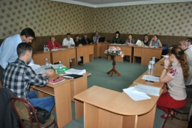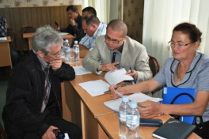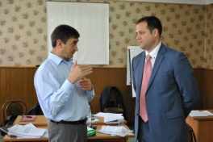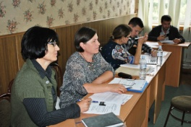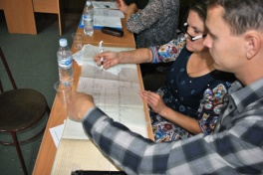
Bălți, 11-12 septembrie. A avut loc un atelier de lucru de identificare a conceptelor de proiecte de eficienţă energetică (EE) în clădiri publice, la care, pe rând, au participat reprezentanți din domeniu din municipiul Bălți și toate cele 11 raioane din Regiunea de Dezvoltare Nord.
Organizatorii atelierului au urmărit să faciliteze dialogul între experți din domeniul Eficienței Energetice (GOPA) și reprezentanții Conceptelor Posibile de Proiecte (CPP), în contextul planificării regionale sectoriale (EE în clădirile publice).
Activitatea s-a axat pe discuții detaliate între reprezentanții CPP și experți pe tema rezultatelor din evaluarea inițială a CPP, detalii despre clădire și utilizarea ei, detalii și clarificări legate de economiile de energie și investiții.
Organizatorii susțin că atelierul de lucru va permite experților să-și formeze o imagine mai bună asupra faptului dacă CPP ar trebui sau nu să fie recomandat grupului de lucru pentru includerea în lista finală a CPP. Persoanele invitate la atelier reprezintă CPP identificate în baza calculelor și evaluărilor efectuate în birou ca fiind cele mai promițătoare. În rezultatul acestei activități, experții vor avea o imagine clară despre CPP și vor prezenta rezultatele grupului de lucru pentru discuții.
Atelierul a avut loc cu sprijinul proiectul „Modernizarea Serviciilor Publice Locale", aria de intervenţie 2, „Planificarea şi Programarea Regională", prin care se acordă suport Ministerului Dezvoltării Regionale și Construcțiilor și Agențiilor de Dezvoltare Regională în demararea procesului de planificare regională în sectorul EE, prin implementarea principiului participativ. Acest proces se axează pe antrenarea reprezentaţilor grupului de lucru, precum şi a altor actori interesaţi în luarea deciziilor asupra nivelului de servicii dorit, în ateliere de lucru specializate. Organizate în cele 3 regiuni de dezvoltare ale Republicii Moldova, aceste ateliere vor contribui la dezvoltarea capacităţilor de planificare sectorială la nivel regional şi local.
http://adrnord.md/libview.php?l=ro&idc=195&id=1902

VIZITĂ DE MONITORIZARE ÎN TEREN LA CEL MAI MARE PROIECT DE DEZVOLTARE REGIONALĂ IMPLEMENTAT DE ADR NORD
Corjeuți, Briceni, 11 septembrie 2013. Operatorul economic responsabil de efectuarea lucrărilor în cadrul proiectului „Reparaţia sectorului de drum local L-37 «Lipcani-Balasineşti-Corjeuţi-Târnova»" susține că, până spre sfârșitul lunii noiembrie curent, ar putea finaliza lucrările de reparație a sectorului de drum în lungime de 7,6 km. Pentru asta, drumarii spun că au nevoie de încă cca 12 milioane de lei, sumă ce reprezintă ultima tranșă din valoarea totală de peste 50 de milioane de lei a proiectului, dar și de condiții meteo favorabile.
Directoul Agenției de Dezvoltare Regională Nord (ADR Nord), Ion Bodrug, susține că alocarea ultimei tranșe de 12 364 000 de milioane de lei, așa cum a solicitat operatorul economic, urmează a fi decisă în cadrul următoarei ședințe a Consiliului Național de Coordonare a Dezvoltării Regionale (CNCDR), ce va avea loc spre sfârșitul lunii septembrie curent.
La vizita de monitorizare în teren, unde a fost organizată o întâlnire cu reprezentanții operatorului economic responsabil de efectuarea lucrărilor, a mai participat șeful Secției management proiecte din cadrul ADR Nord, Constantin Bândiu.
Solicitantul proiectului Reparaţia sectorului de drum local L-37 «Lipcani-Balasineşti-Corjeuţi-Târnova»" este Primăria Corjeuți. Prin acest proiect se urmărește dezvoltarea economică a zonei dezavantajate din satul Corjeuţi, raionul Briceni, precum și din satul Trinca, raionul Edineţ. Lucrările de reparație au demarat în octombrie 2012. Valoarea totală a proiectului este de 50 556 040 de milioane de lei, sumă acoperită integral din Fondul Național pentru Dezvoltare Regională.
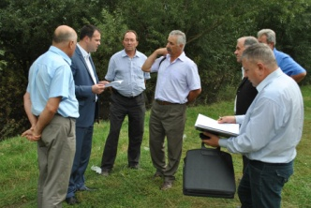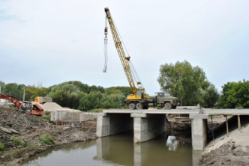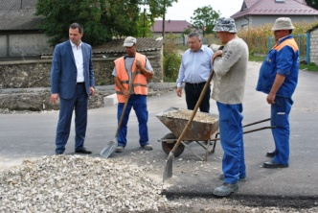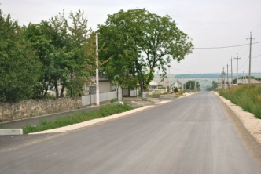
http://adrnord.md/libview.php?l=ro&idc=195&id=1903

CEL MAI BUN PROIECT ÎN EFICIENȚA ENERGETICĂ ÎN SECTORUL PUBLIC ESTE IMPLEMENTAT DE ADR CENTRU LA SPITALUL RAIONAL DIN ORHEI
PROIECTUL „Creşterea eficienţei energetice a spitalului regional Orhei" este implementat de către Agenția de Dezvoltare Regională Centru (ADR Centru) cu suportul financiar al Agenției de Cooperare Internațională a Germaniei (GIZ).
Proiectul are drept scop creşterea eficienţei energetice a Spitalului Raional din oraşul Orhei. Alte trei raioane beneficiază de serviciile acestui spital, astfel această instituţie are un impact regional. La nivel de țară au fost determinate 10 regiuni de sănătate inclusiv Transnistria, iar fiecare regiune va avea spitalul său regional. Spitalul de la Orhei este unul din aceste spitale.
Perioada de implementare a proiectului este de 24 luni, primul contract fiind semnat la 26 decembrie 2011. Lucrările se desfășoară conform planului de execuție, astfel încît pîna la finele acestui an priectul va fi dat în exploatare.
Recent a avut loc lansarea Revistei Moldova Eco-Energetică, care conţine peste 20 de istorii de succes în utilizarea şi promovarea energiei regenerabile şi eficienţei energetice în Republica Moldova, informaţii despre activităţile actorilor cheie din sectorul energetic, precum şi noutăţile Competiţiei naţionale Moldova Eco-Energetică 2013. Printre istoriile de succes, se numără şi spitalul din Orhei. Acesta deserveşte patru raioane învecinate, cu o populaţie totală de apr. 300 de mii de locuitori.
http://www.adrcentru.md/libview.php?l=ro&idc=340&id=1879

PRIMUL ATELIER DE LUCRU PRIVIND PROGRAMELE TRANSFRONTALIERE
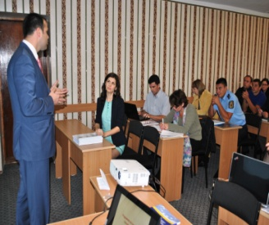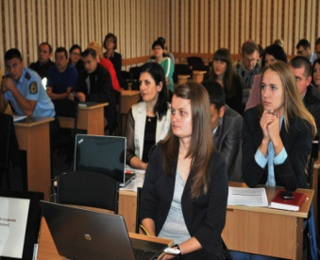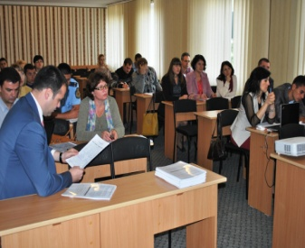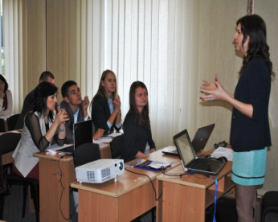
Cancelaria de Stat, în calitate de Autoritate Națională pentru programele de cooperare transfrontalieră, în colaborare cu Agenția de Dezvoltare Regională Nord și proiectul „Modernizarea serviciilor publice locale în Republica Moldova”, implementat de Agenția de Cooperare Internațională a Germaniei (GIZ), organizează, în perioada 11-13 septembrie, la Bălți, Edineț și Soroca, primul atelier de lucru privind procesul național consultativ pentru elaborarea noilor programe de cooperare transfrontalieră, finanțate în cadrul Instrumentului European de Vecinătate în perioada 2014-2020.
Prin organizarea primului atelier s-a urmărit informarea potențialilor aplicanți privind oportunitățile oferite în cadrul noilor programe de cooperare transfrontalieră, precum și lansarea procesului consultativ la nivel național privind selectarea obiectivelor tematice și acțiunilor eligibile ce urmează a fi incluse în documentele de program pentru Programele Operaționale Comune România - Republica Moldova și bazinul Mării Negre, pentru anii 2014-2020.
„Susținem și ne bucurăm că avem activități comune ce urmăresc susținerea dezvoltării regionale”, a menționat directorul ADR Nord, Ion Bodrug, potrivit căruia programele transfrontaliere oferă posibilități de a implementa proiecte foarte bune.
Grupurile de lucru analizează situația actuală în cadrul programelor de cooperare transfrontalieră, instrumentele și obiectivele în cadrul Institutului European de Parteneriat și Vecinătate (IEVP), dar și pogramele eligibile pentru perioada 2014-2020. Acestea au fost studiate în baza priorităților și a obiectivelor strategice, adaptate la specificul regiunii.
(1) Îmbunătățirea condițiilor de trai a comunităților locale prin intermediul proiectelor comune în domeniul dezvoltării economico-sociale, (2) soluționarea problemelor comune în domeniile: mediu, angajarea în cîmpul muncii, sănătate publică, și (3) cultură, educație, sport sunt prioritățile tematice de care trebuie să se țină cont.
În cadrul primului atelier, organizat la Bălți, a fost apreciată experiența programelor tansfrontaliere anterioare (2007-2013) și accentuată responsabilitatea structurilor de stat și din societate, în cadrul realizării ulterioare a acestor programe.
Lansarea propriu-zisă a Programului va avea loc în anul 2014. Termenul de depunere a cererilor de finanțare va fi limitat. Iată de ce atelierele de lucru privind viitoarele programe de cooperare transfrontalieră eligibile pentru Republica Moldova în perioada de programare 2014-2020 pot fi o bună oportunitate pentru a cunoaște în detalii condițiile de aplicare.
http://adrnord.md/libview.php?l=ro&idc=195&id=1901

ACȚIUNI LOCALE PENTRU ZIUA COOPERĂRII EUROPENE 2013
Programul Operațional Comun România- Ucraina- Republica Moldova 2007-2013
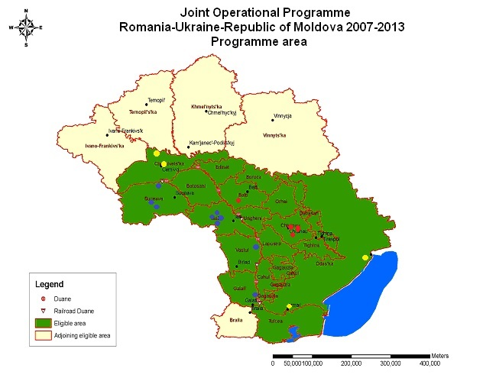
20.09
21.09

16-28.09
10-26.09
10-13.09
12.09
10-28.09
18.09
14.09
21.09
28.09
25.09
27.09
22.09
21.09

10- 28.09

Dată | Organizator | Locație | Acțiune | Date de contact
ROMÂNIA
14.09.2013  10.00 – 14.00 | BRCT Suceava în parteneriat cu Camera de Comerț și Industrie Suceava | Suceava,  Suceava Shopping City,  Târgul Alimenta Tradițional | Expunere și diseminare de materiale promoționale și de informare (pliante, broșuri, roll-up-uri, etc) realizate de beneficiari și de către STC/ ACM. | Bogdan Tanasă,  0040 230 530049; 0040 751222309  bogdan.tanasa@brctsuceava.ro
21.09.2013 | Centrul Cultural Dunărea de Jos | Galați – Esplanada Casei de Cultură a Sindicatelor | Flash mob – horă tradițională, în care membrii Ansamblului Doina Covurluiului al Centrului Cultural vor prezenta costumele populare realizate în cadrul proiectului, iar la final vor împărți broșuri de prezentare a proiectului | Anișoara Ștefănucă  ani_steg@yahoo.com
21.09.2013 | Muzeul Bucovinei | Suceava,  Muzeul Bucovinei - Știintele Naturii | Expoziție temporară, în perioada 16-28.09.2013, cu imagini din cele două muzee partenere (Suceava si Cernauti) – vor fi expuse cca 50 de roll-up-uri şi alte materiale de informare şi de promovare.  „Ziua Porţilor deschise la Muzeul Bucovinei – ştiinţele naturii” – vizitarea gratuită a expoziţiei şi a întregului muzeu de către publicul larg.  Vor fi oferite vizitatorilor cărţi postale, pliante şi cataloage de arhitectură tradiţională (în RO, UA şi EN) care au fost produse în cadrul proiectului. | Carmen BĂDĂLUŢĂ,  Tel  0040 0230/216439  Fax  0040 0230/522979  Email contact@muzeulbucovinei.ro
22.09.2013 | Consiliul Local Lipovăţ | Comuna Lipovăţ (jud. Vaslui), | Punerea în scenă a piesei de teatru „O noapte furtunoasă”, de I.L. Caragiale – trupa de amatori “CICIRICEA”, creată în cadrul proiectului | Maricel Rusu  glasulteiului@yahoo.com
25.09.2013 | Asociaţia pentru Dezvoltarea Programelor Sociale (ADPS) | Sediul ADPS (Iaşi) | Dezbatere pe tema traficului de fiinţe umane (corespondenţă cu tematica proiectului) | Ifrosie Laura  adpsiasi@yahoo.com
27.09.2013, 18:00-23:00 | Asociaţia pentru Ecologie şi Dezvoltare Durabilă | Palas Mall Iaşi | Promovarea ECDay la “Noaptea cercetătorilor”, eveniment organizat simulatn în peste 300 de oraşe europene: Centrul Europe Direct din cadrul AEDD va pregăti un stand de prezentare a Uniunii Europene, inclusiv cu materiale destinate ECDay – vor fi evidentiate în special proiectele de cooperare transfrontalieră care promovează cercetarea şi inovarea | Ioana Pruteanu  ioana.pruteanu@gmail.com  0040 232260122
28.09.2013 | Primăria Siret | Orașul Siret | O paradă a costumelor populare (din România și Ucraina) acompaniată de o fanfară care va cânta melodii populare din zona Siret/ Hliboca/ Zastavna.  Expoziţie stradală de produse tradiţionale şi de fotografii cu privire la potenţialul turistic al zonei, unde vor fi prezentate şi realizări ale artiştilor locali.  Spectacol folcloric la care vor participa artişti din Romănia şi Ucraina. | Alina BUTNARIU,  tel.  alinaramonabutnariu@yahoo.com
10-26.09.2013 | Asociaţia pentru Dezvoltarea Programelor Sociale (ADPS) | Pagina de Facebook a ADPS | Concurs foto cu tema “Copilăria”  (corespondenţă cu tematica proiectului) | Belcescu Madalina  adpsiasi@yahoo.com
10-28.09.2013 | Fundaţia Alături de Voi | Unitatea protejată Util Deco, Iasi | Vizită de bune practici privind economia socială la atelierele unităţii protejate ale Fundaţiei  (corespondenţă cu tematica proiectului) | Mihaela Munteanu  mihaela.munteanu@alaturidevoi.ro
REPUBLICA MOLDOVA
10-28.09.2013 | Consiliul Raional Făleşti  Centrul de Cooperare Transfrontalieră şi Integrare Europeană | 1. Centrul de Cooperare Transfrontalieră şi Integrare Europeană  2. Biblioteca Municipală „Mihai Eminescu” Făleşti | Două expoziţii comune cu rezultate ale proiectelor (stand cu material de informare şi promoţionale şi fotografii). | Victor CIMPOIES,  +37325924252
16-28.09.2013 | Consiliul Raional Ialoveni | Clădirea Consiliului Raional Ialoveni | Expoziţie de fotografie despre implementarea şi rezultatele proiectului | Spinu Andrei,
20.09.2013 | ACM, STC | Scuarul Teatrului de Balet și Operă, Chișinău | Evenimentul anual major al Programului Operațional Comun România-Ucraina-Republica Moldova 2007-2013 în cadrul căruia va fi sărbătorită și Ziua Cooperării Europene 2013.  Program:  Conferință de presă  Târg de proiecte 16.00 – 19.00  Concert internațional 19.00 – 21.00 | Lorena Popescu  lorena.popescu@brctiasi.ro  0040 232 270 646  Bogdan Tanasa  bogdan.tanasa@brctsuceava.ro  0040 751 222 309
21.09.2013 | Muzeul Naţional de Artă | Chişinău | Ziua porţilor deschise | Svetlana POCIUMBAN,  +37322241730
UCRAINA
10-13.09.2013 | Organizaţia Publică “Business Center” | Universitatea Yurii Fedkovichi şi sediul “Business center” | Întâlniri nonformale cu studenţii având ca subiect „Cooperarea Europeană pentru tineri”. | Ivanna Porchuk, fax:  e-mail: consult_cv@ukr.net
12.09.2013, | Universitatea Naţională de Economie Odessa | La sediul centrului consultativ realizat în cadrul proiectului Cod MIS ETC  1208 | Organizarea unui eveniment de informare cu privire la Managementul Mediului şi Responsabilitatea Soclială în cadrul IMM | Chernega Elena, phone/fax mba.oneu@gmail.com
18.09.2013 | Spitalul Central Zastavna | Oraşul Zastavna şi ferma de la malul lacului | Activităţi la spital: vizitarea departamentului de chirurgie.  Activităţi la fermă: sesiune de quiz despre cooperarea europeană, pescuit sportiv, cină comună. | Maxim Tashchuk, zastavna.hospital@gmail.com

Vă aşteptăm cu interes la acțiunile locale organizate în cadrul Programului Operațional Comun-România-Ucraina-Republica Moldova 2007-2013, pentru a sărbători împreună Ziua Cooperării Europene 2013.
Pentru informații despre toate celelalte acțiuni locale desfășurate în cadrul programelor de cooperare teritorială în România și în celelalte state ale Uniunii Europene vă recomandăm să accesați pagina oficială www.ecday.eu

DORIN CHIRTOACĂ, DECORAT DE REGELE MIHAI I CU ORDINUL COROANA ROMÂNIEI ÎN GRAD DE CAVALER
Primarul general al municipiului Chişinău, Dorin Chirtoacă, a fost decorat de Casa Regală a României. Dorin Chirtoacă a primit Ordinul Coroana României în grad de Cavaler. Distincţia i-a fost acordată de Alteţa Sa Regală Principesa Margareta, în numele Regelui Mihai I al României, în cadrul unei ceremonii care a avut loc la Palatul Peleş.
Primarul Dorin Chirtoacă a fost însoţit la eveniment de membrii familiei, inclusiv de Mihai Ghimpu, preşedintele Partidului Liberal. Edilul Chişinăului este primul cetăţean al Republicii Moldova, decorat de către Majestatea Sa Regele Mihai I al României.
Dorin Chirtoacă califică distincţia primită din partea Casei Regale a României drept un moment de vârf în viaţa şi activitatea sa. „Este o distincţie, o decoraţie ce mă onorează, dar şi mă obligă, în acelaşi timp. Prin asemenea gest înţelegi că anumite lucruri din ceea ce ai făcut au fost văzute, iar pe de altă parte, s-a lăsat de înţeles din brevet, din argumentare, că de fapt, lucrurile trebuie duse până la capăt, pentru ca Republica Moldova să revină în familia europeană, să revină în familia românească şi prin aceasta să fie corectată nedreptatea care s-a făcut la 1940, odată cu anexarea Basarabiei la Uniunea Sovietică. Evenimentul m-a convins, o dată în plus, în ideea că ar fi mult mai bine dacă am avea un singur stat, un singur rege şi o singură lege".
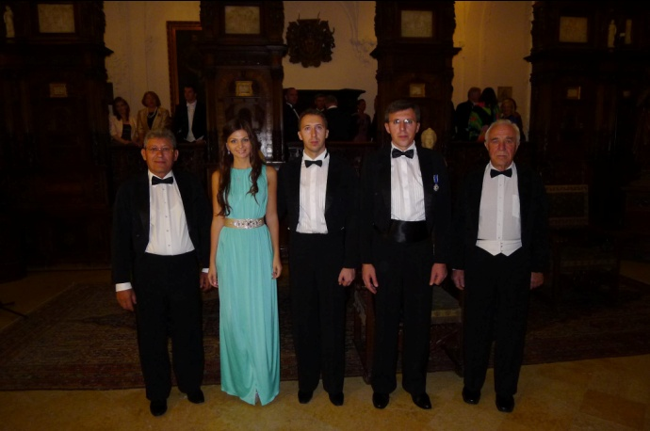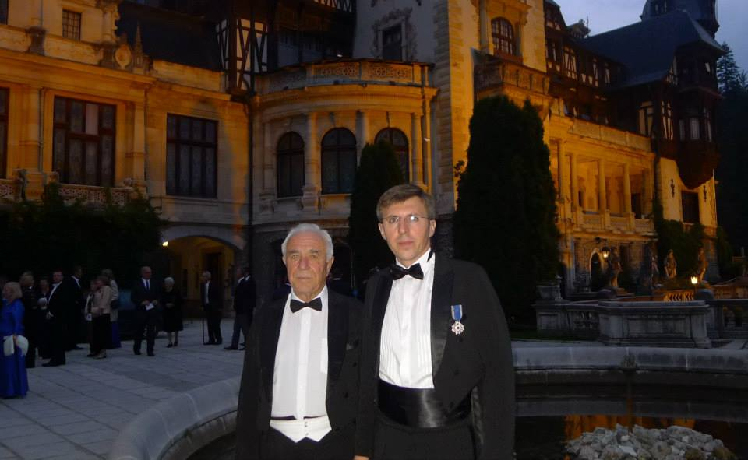
Primarul de Chişinău a menţionat că dedică distincţia susţinătorilor săi şi tuturor acelora care sunt cu gândul la România, spre UE „spre tot ceea ce înseamă apartenenţa noastră la familia popoarelor latine, de care am fost rupţi, fără voia noastră, la 1812 şi, respectiv, 1940".
Ordinul Coroana României a fost instituit de Regele Carol I, prin Decretul Regal nr. 1244 din 10 mai 1881, cu prilejul proclamării Regatului României, pentru a recompensa serviciile aduse Statului. Ordinul Coroana României are cinci grade: Cavaler, Ofiţer, Comandor, Mare Ofiţer şi Mare Cruce.
http://chisinau.md/libview.php?l=ro&idc=403&id=6189

